rassegna stampa
“Patto di Amicizia” Ventotene, Lampedusa, Creta (Rethymno)
sabato 5 giugno 2021

NOTIZIE WEB
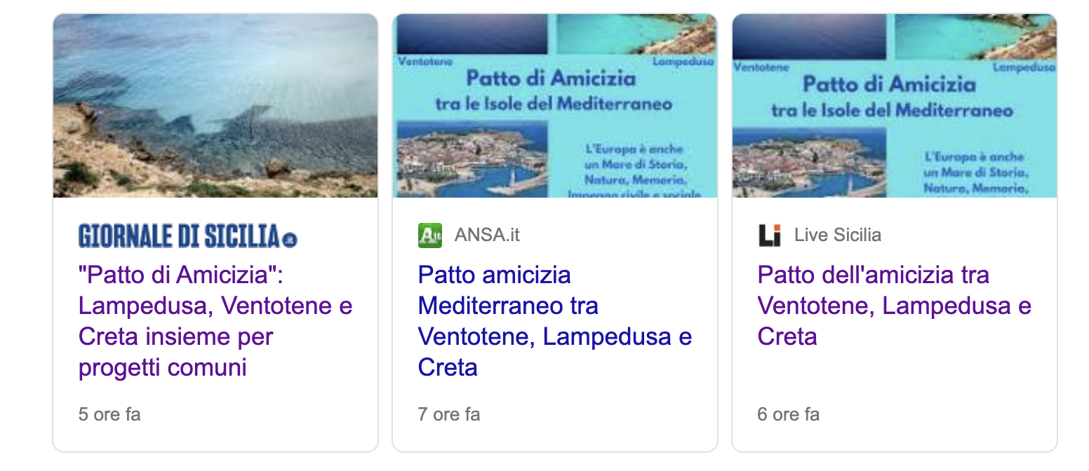

https://www.ansa.it/lazio/notizie/2021/06/05/patto-amicizia-mediterraneo-tra-ventotene-lampedusa-e-creta_9a7fe043-0d65-4d5f-ae2d-ab49e00f1c67.html

https://it.euronews.com/2021/06/05/patto-amicizia-mediterraneo-tra-ventotene-lampedusa-e-creta

https://gds.it/articoli/politica/2021/06/05/patto-di-amicizia-lampedusa-ventotene-e-creta-insieme-per-progetti-comuni-6331333a-100d-4a38-8260-7e634e33224d/

https://livesicilia.it/2021/06/05/patto-dellamicizia-tra-ventotene-lampedusa-e-creta/

https://www.lagazzettadelmezzogiorno.it/news/italia/1306072/patto-amicizia-mediterraneo-tra-ventotene-lampedusa-e-creta.html

https://www.espansionetv.it/2021/06/05/patto-amicizia-mediterraneo-tra-ventotene-lampedusa-e-creta/

https://www.zazoom.it/2021-06-05/patto-amicizia-mediterraneo-tra-ventotene-lampedusa-e-creta-2/8861762/

https://www.youtube.com/watch?v=qXcw09vQMx4

https://www.agrigentooggi.it/mediterraneo-le-isole-di-ventotene-lampedusa-e-creta-siglano-un-patto-di-amicizia/
AGENZIE DI STAMPA
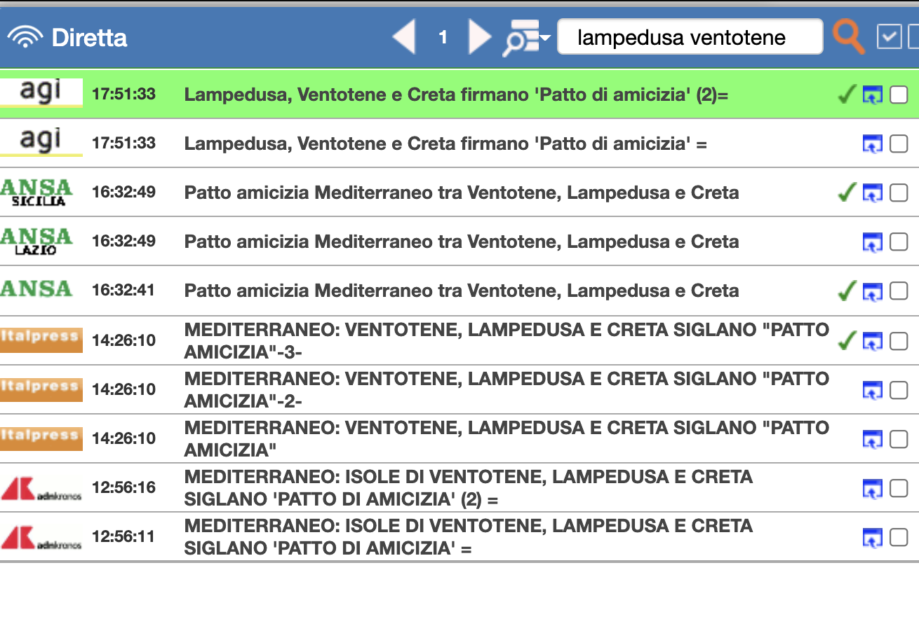

SABATO 05 GIUGNO 2021 12.56.11 ADNKRONOS
MEDITERRANEO: ISOLE DI VENTOTENE, LAMPEDUSA E CRETA SIGLANO 'PATTO DI AMICIZIA' =
ADN0414 7 CRO 0 ADN CRO NAZ RSI MEDITERRANEO: ISOLE DI VENTOTENE, LAMPEDUSA E CRETA SIGLANO 'PATTO DI AMICIZIA' = Palermo, 5 giu. (Adnkronos) - VENTOTENE, LAMPEDUSA, e Creta (Rethymno): tre isole che sono anche simboli di storia, memoria collettiva, bellezze naturali e impegno civile e sociale, unite da oggi attraverso un 'Patto di amicizia del Mediterraneo'. Un percorso promosso dal sindaco di VENTOTENE Gerardo Santomauro e sottoscritto dai sindaci di LAMPEDUSA e Linosa, Totò Martello, e di Rethymno (Comune dell'Isola di Creta) Georgios Marinakis. Il Patto sarà presto allargato ad altre realtà. Itaca, ad esempio, ne ha già discusso in Consiglio comunale e a breve si conta possa dare anche la sua adesione. Tre Isole, due italiane e una greca, che hanno già approvato il 'Patto di amicizia' perché hanno notevoli ricchezze e opportunità di sviluppo da mettere in comune, ma anche criticità simili, tipiche delle isole minori, da superare assieme: dai collegamenti con la terraferma alla difficoltà di garantire la scuola secondaria e l'Università ai propri giovani, dal contrasto allo spopolamento alla necessità di tutelare la natura e l'ambiente salvaguardando al tempo stesso la vocazione turistica. I sindaci hanno, dunque, deciso di sottoscrivere da subito il 'Patto di Amicizia' in previsione di sottoscrivere, poi, un vero e proprio patto di gemellaggio per lavorare a progetti comuni sui diversi ambiti di interesse reciproco: storia, ambiente, memoria, turismo, natura. Proprio quest'anno tra l'altro si celebra l'80esimo anniversario della pubblicazione del documento 'Per un'Europa libera e unita', meglio conosciuto come 'Manifesto di VENTOTENE' con il quale Altiero Spinelli ed Ernesto Rossi ponevano le basi di quella che è oggi l'Unione Europea. (segue) (Loc/Adnkronos) ISSN 2465 - 1222 05-GIU-21 12:56 NNNN

SABATO 05 GIUGNO 2021 12.56.16
MEDITERRANEO: ISOLE DI VENTOTENE, LAMPEDUSA E CRETA SIGLANO 'PATTO DI AMICIZIA' (2) =
ADN0415 7 CRO 0 ADN CRO NAZ RSI MEDITERRANEO: ISOLE DI VENTOTENE, LAMPEDUSA E CRETA SIGLANO 'PATTO DI AMICIZIA' (2) = (Adnkronos) - "Nei momenti difficili durante i quali la democrazia e la pace erano compromesse - dice il sindaco di VENTOTENE, Gerardo Santomauro - è proprio nelle piccole isole come le nostre che alcuni giovani pieni di speranze hanno trovato il luogo ideale per immaginare le soluzioni più coraggiose che oggi ritroviamo nella nostra Costituzione e nel Manifesto. Con questo accordo vogliamo recuperare il ruolo che abbiamo avuto e avvicinarci a quei popoli che si affacciano sul Mediterraneo e hanno bisogno di esempi di cooperazione, prendendo a riferimento l'Europa come modello". "Il Patto di Amicizia rappresenta un'opportunità di conoscenza e crescita per le nostre comunità - conclude il sindaco di LAMPEDUSA e Linosa, Totò Martello - avviando questo percorso vogliamo navigare insieme in un Mediterraneo che deve essere un mare di pace e di amicizia". (Loc/Adnkronos) ISSN 2465 - 1222 05-GIU-21 12:56 NNNN

SABATO 05 GIUGNO 2021 14.26.10 ITALPRESS
MEDITERRANEO: VENTOTENE, LAMPEDUSA E CRETA SIGLANO "PATTO AMICIZIA"
ZCZC IPN 416 CRO --/T MEDITERRANEO: VENTOTENE, LAMPEDUSA E CRETA SIGLANO "PATTO AMICIZIA" ROMA (ITALPRESS) - VENTOTENE, LAMPEDUSA, e Creta (Rethymno): tre Isole che sono anche simboli di storia, memoria collettiva, bellezze naturali, ed impegno civile e sociale, unite da oggi attraverso un "Patto di Amicizia del Mediterraneo". Un percorso, questo, promosso dal sindaco di VENTOTENE Gerardo Santomauro e sottoscritto dai sindaci di LAMPEDUSA e Linosa, Toto' Martello, e di Rethymno (Comune dell'Isola di Creta) Georgios Marinakis. Il Patto sara' presto allargato ad altre realta'. Itaca, ad esempio, ne ha gia' discusso in Consiglio comunale e a breve si conta possa dare anche la sua adesione. Le Isole del Mediterraneo hanno paesaggi meravigliosi e una natura incontaminata, una storia millenaria da raccontare essendo state al centro dei grandi eventi che hanno caratterizzato la vita nel Mediterraneo. Hanno una flora e una fauna, sia in mare che in terra, ammirevole. Sono luoghi di migrazioni di esseri umani, sono meta di passaggi e stazionamenti di diverse specie animali, sono luoghi rari nei quali si ritrova il "sapore del mondo", della storia e della memoria. (ITALPRESS) - (SEGUE). fil/com 05-Giu-21 14:25 NNNN

SABATO 05 GIUGNO 2021 14.26.10
MEDITERRANEO: VENTOTENE, LAMPEDUSA E CRETA SIGLANO "PATTO AMICIZIA"-2-
ZCZC IPN 417 CRO --/T MEDITERRANEO: VENTOTENE, LAMPEDUSA E CRETA SIGLANO "PATTO AMICIZIA"-2- Tre Isole, due Italiane ed una Greca, che hanno gia' approvato il Patto di Amicizia perche' hanno notevoli ricchezze e opportunita' di sviluppo, da mettere in comune, ma anche criticita' simili, tipiche delle isole minori, da superare assieme: dai collegamenti con la terraferma alla difficolta' di garantire la scuola secondaria e l'Universita' ai propri giovani, dal contrasto allo spopolamento alla necessita' di tutelare la natura e l'ambiente salvaguardando al tempo stesso la vocazione turistica. I sindaci hanno dunque deciso di sottoscrivere da subito il Patto di Amicizia in previsione pero' di sottoscrivere, poi, un vero e proprio patto di Gemellaggio per lavorare a progetti comuni sui diversi ambiti di interesse reciproco: storia, ambiente, memoria, turismo, natura. Proprio quest'anno tra l'altro si celebra l'80° anniversario della pubblicazione del documento "Per un'Europa libera e unita", meglio conosciuto come "Manifesto di VENTOTENE" con il quale Altiero Spinelli ed Ernesto Rossi ponevano le basi di quella che e' oggi l'Unione Europea. (ITALPRESS) - (SEGUE). fil/com 05-Giu-21 14:25 NNNN

SABATO 05 GIUGNO 2021 14.26.10
MEDITERRANEO: VENTOTENE, LAMPEDUSA E CRETA SIGLANO "PATTO AMICIZIA"-3-
ZCZC IPN 418 CRO --/T MEDITERRANEO: VENTOTENE, LAMPEDUSA E CRETA SIGLANO "PATTO AMICIZIA"-3- "Nei momenti difficili durante i quali la democrazia e la pace erano compromesse - dice il sindaco di VENTOTENE, Gerardo Santomauro - e' proprio nelle piccole isole come le nostre che alcuni giovani pieni di speranze hanno trovato il luogo ideale per immaginare le soluzioni piu' coraggiose che oggi ritroviamo nella nostra Costituzione e nel Manifesto. Con questo accordo vogliamo recuperare il ruolo che abbiamo avuto e avvicinarci a quei popoli che si affacciano sul Mediterraneo e hanno bisogno di esempi di cooperazione, prendendo a riferimento l'Europa come modello". "Questo Patto rappresenta una opportunita' di conoscenza e crescita per le nostre comunita' - dice Il sindaco di LAMPEDUSA e Linosa, Toto' Martello - avviando questo percorso vogliamo navigare insieme in un Mediterraneo che deve essere un Mare di Pace e di Amicizia". (ITALPRESS). fil/com 05-Giu-21 14:25 NNNN

SABATO 05 GIUGNO 2021 16.32.41 ANSA NAZIONALE
Patto amicizia Mediterraneo tra Ventotene, Lampedusa e Creta
ZCZC5904/SXB XCI21156004540_SXB_QBXB R CRO S0B QBXB Patto amicizia Mediterraneo tra Ventotene, Lampedusa e Creta Isole siglano intesa per sviluppo area, presto sara' allargata (ANSA) - Lampedusa, 05 GIU - Ventotene, Lampedusa, e Creta (Rethymno): tre isole che sono anche simboli di storia, memoria collettiva, bellezze naturali, ed impegno civile e sociale, unite da oggi attraverso un 'Patto di Amicizia del Mediterraneo'. Un percorso promosso dal sindaco di Ventotene Gerardo Santomauro e sottoscritto dai sindaci di Lampedusa e Linosa, Toto' Martello, e di Rethymno (Comune dell'isola di Creta) Georgios Marinakis. Il Patto sara' presto allargato ad altre realta'. Itaca, ad esempio, ne ha gia' discusso in Consiglio comunale e a breve si conta possa dare anche la sua adesione. "Le isole del Mediterraneo - ricordano i promotori - hanno paesaggi meravigliosi e una natura incontaminata, una storia millenaria da raccontare essendo state al centro dei grandi eventi che hanno caratterizzato la vita nel Mediterraneo. Hanno una flora e una fauna, sia in mare che in terra, ammirevole. Sono luoghi di migrazioni di esseri umani, sono meta di passaggi e stazionamenti di diverse specie animali, sono luoghi rari nei quali si ritrova il "sapore del mondo", della storia e della memoria". "Nei momenti difficili durante i quali la democrazia e la pace erano compromesse - dice il sindaco di Ventotene, Gerardo Santomauro - e' proprio nelle piccole isole come le nostre che alcuni giovani pieni di speranze hanno trovato il luogo ideale per immaginare le soluzioni piu' coraggiose che oggi ritroviamo nella nostra Costituzione e nel Manifesto. Con questo accordo vogliamo recuperare il ruolo che abbiamo avuto e avvicinarci a quei popoli che si affacciano sul Mediterraneo e hanno bisogno di esempi di cooperazione, prendendo a riferimento l'Europa come modello". "Questo Patto rappresenta una opportunita' di conoscenza e crescita per le nostre comunita' - commenta il sindaco di Lampedusa e Linosa, Toto' Martello - avviando questo percorso vogliamo navigare insieme in un Mediterraneo che deve essere un Mare di Pace e di Amicizia". (ANSA). TR-COM 05-GIU-21 16:31 NNNN

SABATO 05 GIUGNO 2021 16.32.49 ANSA LAZIO
Patto amicizia Mediterraneo tra Ventotene, Lampedusa e Creta
ZCZC5901/SXR XCI21156004540_SXR_QBXL R CRO S43 QBXL Patto amicizia Mediterraneo tra Ventotene, Lampedusa e Creta Isole siglano intesa per sviluppo area, presto sara' allargata (ANSA) - Lampedusa, 05 GIU - Ventotene, Lampedusa, e Creta (Rethymno): tre isole che sono anche simboli di storia, memoria collettiva, bellezze naturali, ed impegno civile e sociale, unite da oggi attraverso un 'Patto di Amicizia del Mediterraneo'. Un percorso promosso dal sindaco di Ventotene Gerardo Santomauro e sottoscritto dai sindaci di Lampedusa e Linosa, Toto' Martello, e di Rethymno (Comune dell'isola di Creta) Georgios Marinakis. Il Patto sara' presto allargato ad altre realta'. Itaca, ad esempio, ne ha gia' discusso in Consiglio comunale e a breve si conta possa dare anche la sua adesione. "Le isole del Mediterraneo - ricordano i promotori - hanno paesaggi meravigliosi e una natura incontaminata, una storia millenaria da raccontare essendo state al centro dei grandi eventi che hanno caratterizzato la vita nel Mediterraneo. Hanno una flora e una fauna, sia in mare che in terra, ammirevole. Sono luoghi di migrazioni di esseri umani, sono meta di passaggi e stazionamenti di diverse specie animali, sono luoghi rari nei quali si ritrova il "sapore del mondo", della storia e della memoria". "Nei momenti difficili durante i quali la democrazia e la pace erano compromesse - dice il sindaco di Ventotene, Gerardo Santomauro - e' proprio nelle piccole isole come le nostre che alcuni giovani pieni di speranze hanno trovato il luogo ideale per immaginare le soluzioni piu' coraggiose che oggi ritroviamo nella nostra Costituzione e nel Manifesto. Con questo accordo vogliamo recuperare il ruolo che abbiamo avuto e avvicinarci a quei popoli che si affacciano sul Mediterraneo e hanno bisogno di esempi di cooperazione, prendendo a riferimento l'Europa come modello". "Questo Patto rappresenta una opportunita' di conoscenza e crescita per le nostre comunita' - commenta il sindaco di Lampedusa e Linosa, Toto' Martello - avviando questo percorso vogliamo navigare insieme in un Mediterraneo che deve essere un Mare di Pace e di Amicizia". (ANSA). TR-COM 05-GIU-21 16:31 NNNN

SABATO 05 GIUGNO 2021 16.32.49 ANSA SICILIA
Patto amicizia Mediterraneo tra Ventotene, Lampedusa e Creta
ZCZC5898/SXR XCI21156004540_SXR_QBKS R CRO S45 QBKS Patto amicizia Mediterraneo tra Ventotene, Lampedusa e Creta Isole siglano intesa per sviluppo area, presto sara' allargata (ANSA) - Lampedusa, 05 GIU - Ventotene, Lampedusa, e Creta (Rethymno): tre isole che sono anche simboli di storia, memoria collettiva, bellezze naturali, ed impegno civile e sociale, unite da oggi attraverso un 'Patto di Amicizia del Mediterraneo'. Un percorso promosso dal sindaco di Ventotene Gerardo Santomauro e sottoscritto dai sindaci di Lampedusa e Linosa, Toto' Martello, e di Rethymno (Comune dell'isola di Creta) Georgios Marinakis. Il Patto sara' presto allargato ad altre realta'. Itaca, ad esempio, ne ha gia' discusso in Consiglio comunale e a breve si conta possa dare anche la sua adesione. "Le isole del Mediterraneo - ricordano i promotori - hanno paesaggi meravigliosi e una natura incontaminata, una storia millenaria da raccontare essendo state al centro dei grandi eventi che hanno caratterizzato la vita nel Mediterraneo. Hanno una flora e una fauna, sia in mare che in terra, ammirevole. Sono luoghi di migrazioni di esseri umani, sono meta di passaggi e stazionamenti di diverse specie animali, sono luoghi rari nei quali si ritrova il "sapore del mondo", della storia e della memoria". "Nei momenti difficili durante i quali la democrazia e la pace erano compromesse - dice il sindaco di Ventotene, Gerardo Santomauro - e' proprio nelle piccole isole come le nostre che alcuni giovani pieni di speranze hanno trovato il luogo ideale per immaginare le soluzioni piu' coraggiose che oggi ritroviamo nella nostra Costituzione e nel Manifesto. Con questo accordo vogliamo recuperare il ruolo che abbiamo avuto e avvicinarci a quei popoli che si affacciano sul Mediterraneo e hanno bisogno di esempi di cooperazione, prendendo a riferimento l'Europa come modello". "Questo Patto rappresenta una opportunita' di conoscenza e crescita per le nostre comunita' - commenta il sindaco di Lampedusa e Linosa, Toto' Martello - avviando questo percorso vogliamo navigare insieme in un Mediterraneo che deve essere un Mare di Pace e di Amicizia". (ANSA). TR-COM 05-GIU-21 16:31 NNNN

SABATO 05 GIUGNO 2021 17.51.33 AGI
Lampedusa, Ventotene e Creta firmano 'Patto di amicizia' =
AGI0555 3 CRO 0 R01 / Lampedusa, Ventotene e Creta firmano 'Patto di amicizia' = (AGI) - Milano, 5 giu. - Ventotene, Lampedusa, e Creta, tre isole che sono anche simboli di storia, memoria collettiva, bellezze naturali e impegno civile e sociale, sono unite da oggi attraverso un 'Patto di Amicizia del Mediterraneo'. Un percorso promosso dal sindaco di Ventotene Gerardo Santomauro e sottoscritto dai sindaci di Lampedusa e Linosa, Toto' Martello, e di Rethymno (Comune dell'Isola di Creta), Georgios Marinakis. Il Patto sara' presto allargato ad altre realta'. I sindaci hanno dunque deciso di sottoscrivere da subito il Patto di Amicizia in previsione di siglare poi un accordo di gemellaggio per lavorare a progetti comuni sui diversi ambiti di interesse reciproco: storia, ambiente, memoria, turismo, natura. (AGI)Red (Segue) 051750 GIU 21 NNNN
SABATO 05 GIUGNO 2021 17.51.33
Lampedusa, Ventotene e Creta firmano 'Patto di amicizia' (2)=
AGI0556 3 CRO 0 R01 / Lampedusa, Ventotene e Creta firmano 'Patto di amicizia' (2)= (AGI) - Milano, 5 giu. - "Nei momenti difficili durante i quali la democrazia e la pace erano compromesse - dice il sindaco di Ventotene, Gerardo Santomauro - e' proprio nelle piccole isole come le nostre che alcuni giovani pieni di speranze hanno trovato il luogo ideale per immaginare le soluzioni piu' coraggiose che oggi ritroviamo nella nostra Costituzione e nel Manifesto. Con questo accordo vogliamo recuperare il ruolo che abbiamo avuto e avvicinarci a quei popoli che si affacciano sul Mediterraneo e hanno bisogno di esempi di cooperazione, prendendo a riferimento l'Europa come modello". "Questo Patto rappresenta una opportunita' di conoscenza e crescita per le nostre comunita' - afferma il sindaco di Lampedusa e Linosa, Toto' Martello - avviando questo percorso vogliamo navigare insieme in un Mediterraneo che deve essere un mare di pace e di amicizia". (AGI)Red 051750 GIU 21 NNNN

